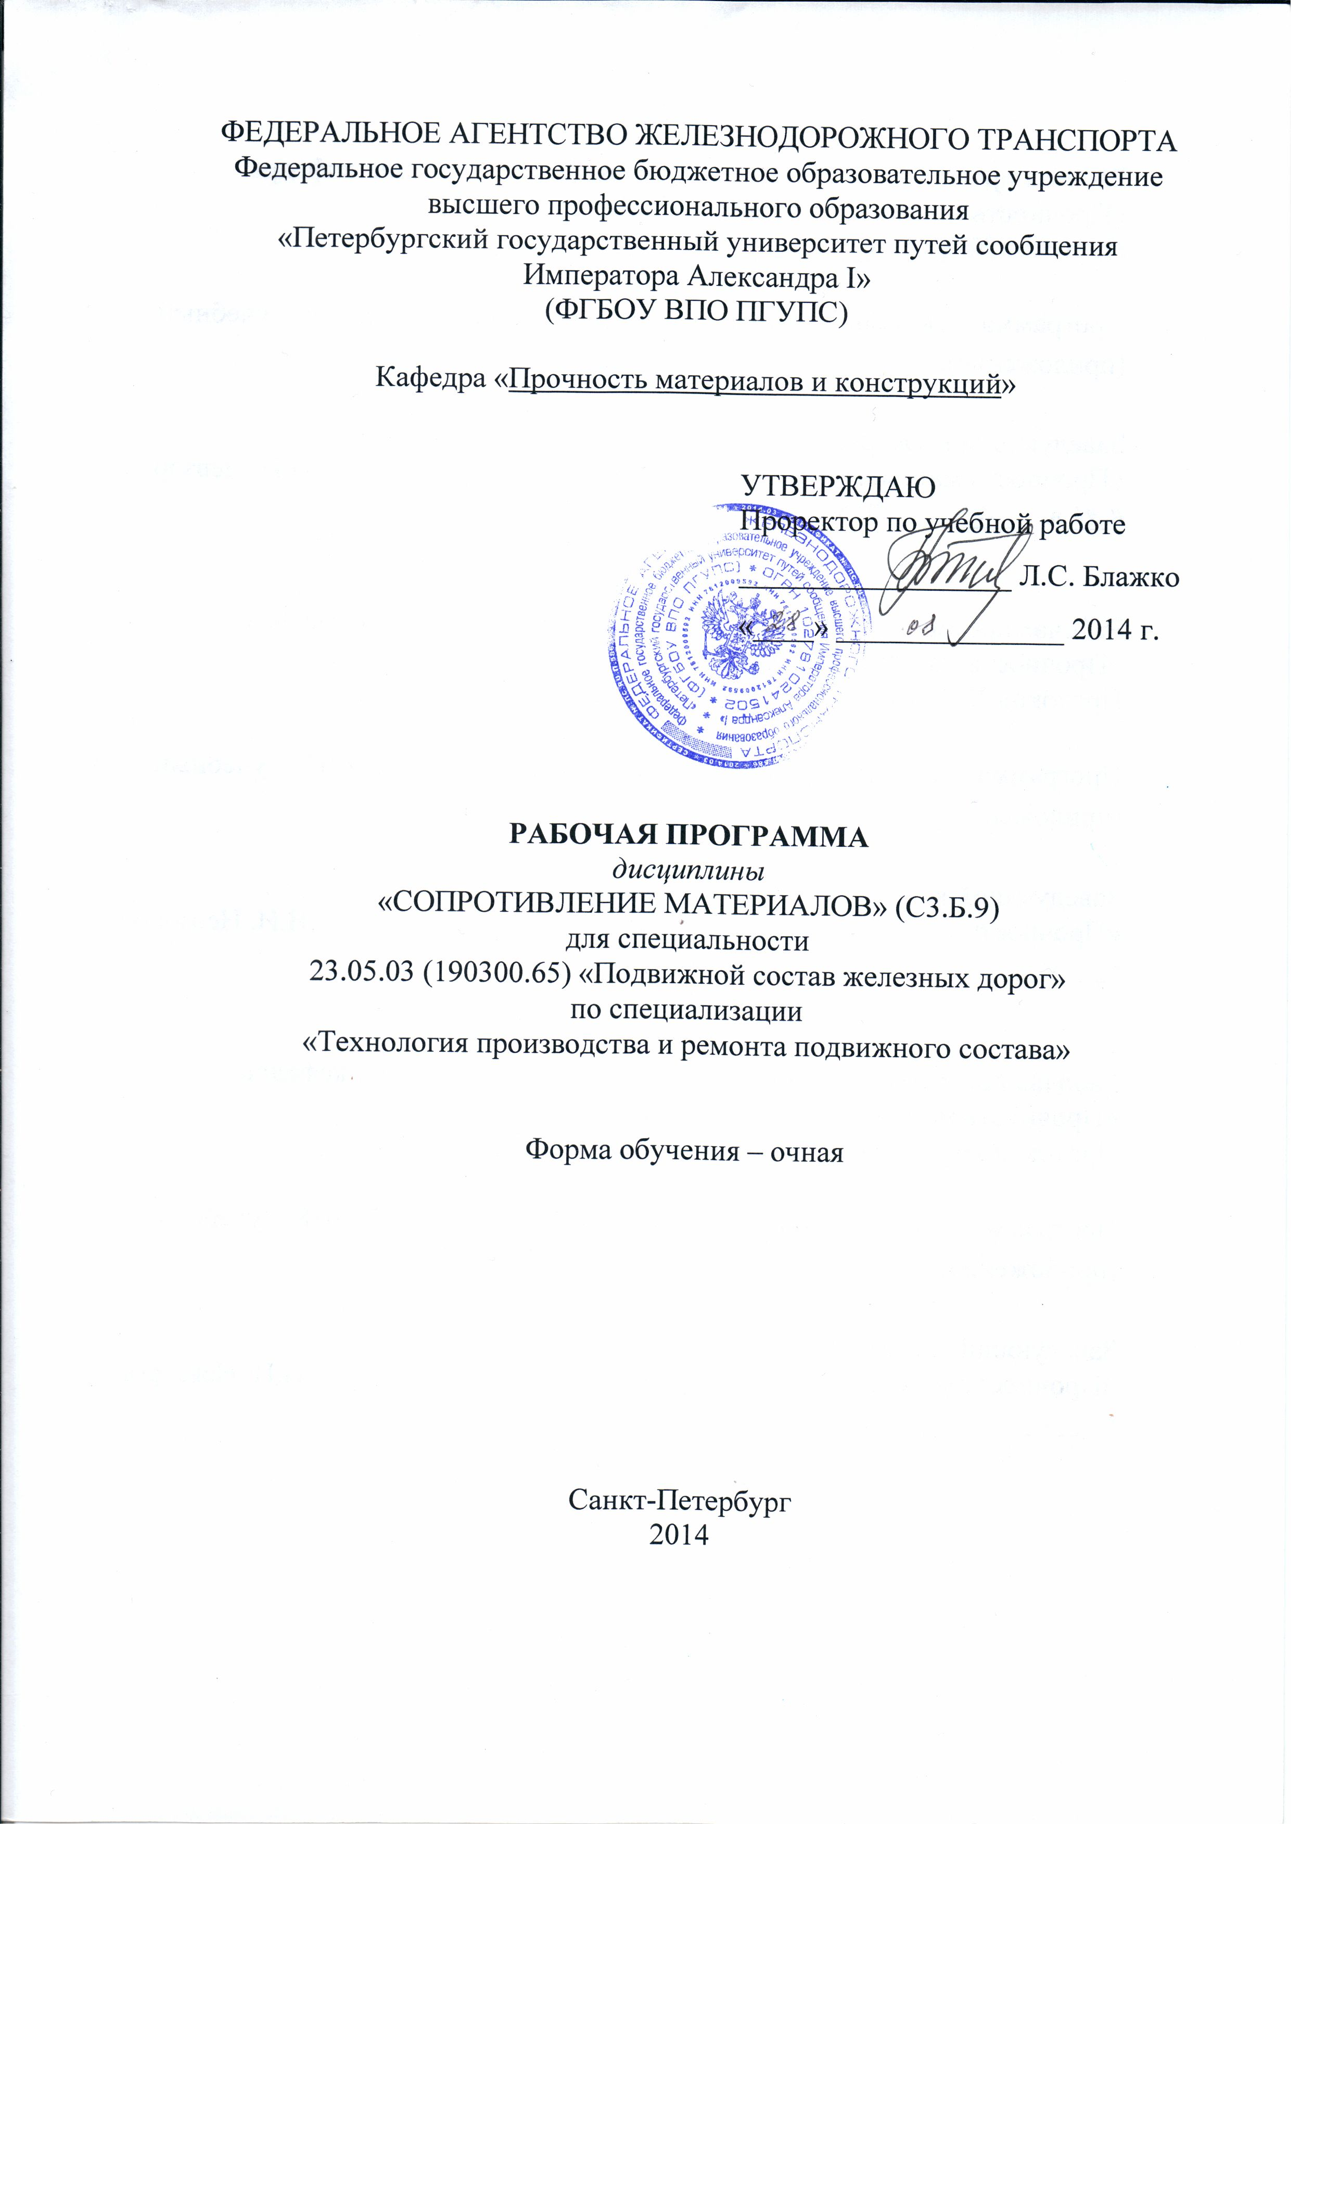
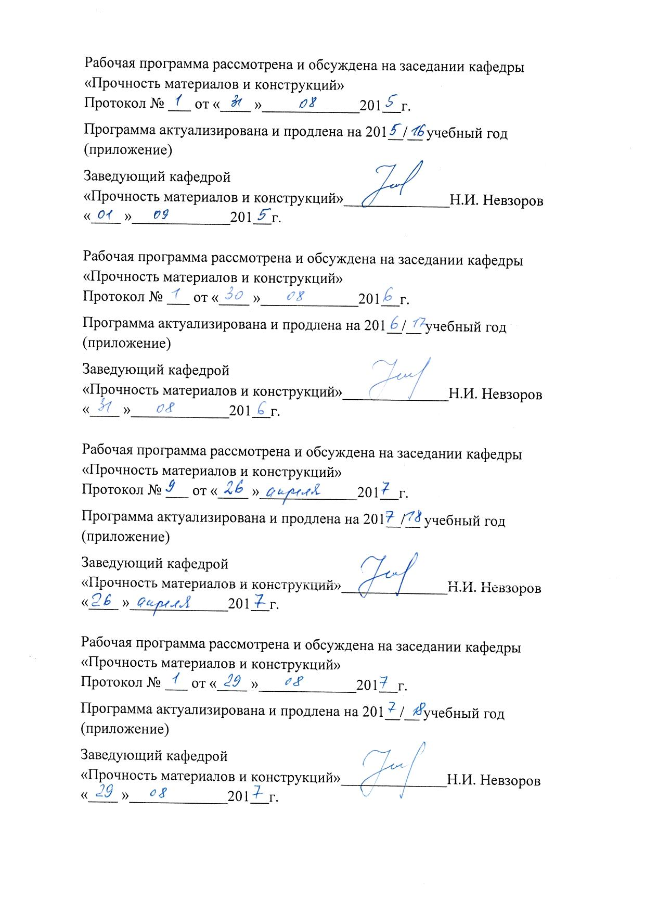

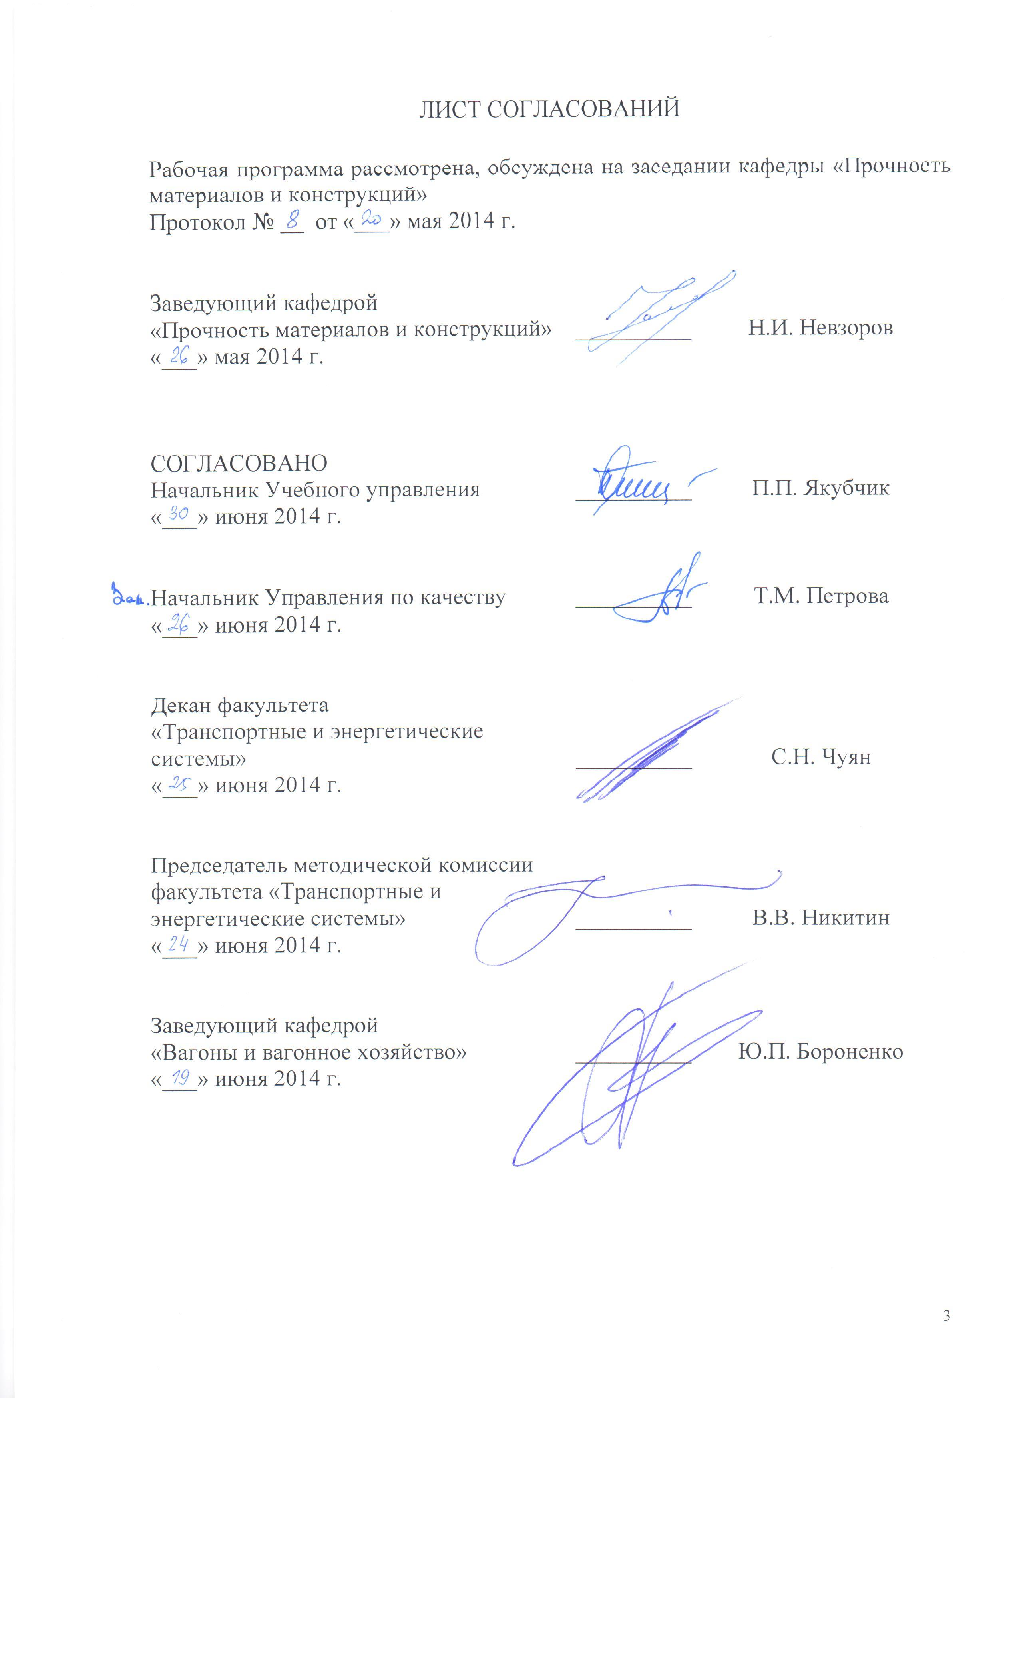
1. Цели и задачи дисциплины

Рабочая программа составлена в соответствии с ФГОС, утвержденным «17» января 2011 г., приказ № 71 по специальности 23.05.03 (190300.65) «Подвижной состав железных дорог», по дисциплине «Сопротивление материалов».
Целью изучения дисциплины «Сопротивление материалов» является обеспечение базы инженерной и практической подготовки студентов в области прикладной механики деформируемого твердого тела, развитие инженерного мышления, приобретение знаний для изучения последующих дисциплин.
Для достижения поставленной цели решаются следующие задачи – овладение студентами теоретическими основами и практическими методами расчетов на прочность, жесткость и устойчивость элементов конструкций и машин, современными подходами к расчету сложных систем, элементами рационального проектирования конструкций.

2. Перечень планируемых результатов обучения по дисциплине, соотнесенных с планируемыми результатами освоения основной образовательной программы

В результате освоения дисциплины обучающийся должен:
Знать: механические характеристики основных конструкционных материалов, принципы и методы расчетов на прочность, жесткость и устойчивость элементов машин и механизмов при различных видах нагружения;
Уметь: выполнять расчеты типовых элементов подвижного состава на прочность, жесткость и устойчивость при различных видах нагружения;
Владеть: типовыми методами анализа напряженного и деформированного состояния элементов конструкций при различных видах нагружения.
Процесс изучения дисциплины направлен на формирование профессиональных компетенций:
- способностью применять методы расчета и оценки прочности сооружений и конструкций на основе знаний законов статики и динамики твердых тел, исследовать динамику и прочность элементов подвижного состава, оценивать его динамические качества и безопасность (ПК-7).

3. Место дисциплины в структуре основной образовательной программы

Дисциплина «Сопротивление материалов» (С3.Б.9) относится к базовой части профессионального цикла и является обязательной дисциплиной.
Для ее изучения требуется предварительное освоение следующих дисциплин:
- С2.Б.1 «Математика»;
- С2.Б.3 «Теоретическая механика.
Дисциплина «Сопротивление материалов» служит основой для изучения следующих дисциплин:
- С3.Б.10 «Детали машин и основы конструирования»;
- С3.Б.19 «Основы механики подвижного состава»;
- С3.Б.23 «Производство и ремонт подвижного состава 2».

4. Объем дисциплины и виды учебной работы
Для очной формы обучения:
Вид учебной работы | Всего часов | Семестр
Вид учебной работы | Всего часов | 3 | 4
Аудиторные занятия (всего) | 117 | 81 | 36
В том числе:
- лекции (Л) | 54 | 36 | 18
- практические занятия (ПЗ) | − | − | −
- лабораторные работы (ЛР) | 54 | 36 | 18
- контроль самостоятельной работы (КСР) | 9 | 9
Самостоятельная работа (СРС) (всего) | 90 | 54 | 36
Подготовка к экзамену | 45 | 45 | −
Форма контроля знаний |  | Э | З
Общая трудоемкость: час / з.е. | 252 / 7 | 180 / 5 | 72 / 2
Количество часов в интерактивной форме (Л/ЛР) | 26 | 8 / 8 | 4 / 6

5. Содержание и структура дисциплины
5.1 Содержание дисциплины
№  п/п | Наименование раздела дисциплины | Содержание раздела
Часть 1. Модуль 1
1 | Введение. Основные понятия и определения | Цель и задачи курса "Сопротивление материалов". Связь с другими разделами механики. Гипотезы и принципы, принимаемые в сопротивлении материалов. Основные элементы конструкций (стержень, пластина, оболочка, массив). Внешние силы. Отличие во взгляде на них в сопротивлении материалов и в теоретической механике. Виды закрепления стержня на плоскости и в пространстве. Простейшие стержневые конструкции. Внутренние силы. Метод сечений. Правило знаков для внутренних усилий. Эпюры внутренних усилий.
2 | Экспериментальные основы сопротивления материалов | Испытание материалов на растяжение и сжатие. Диаграммы растяжения пластичных и хрупких материалов. Понятие о нормальных напряжениях и относительных удлинениях. Диаграммы напряжений. Механические характеристики прочности и характеристики пластичности материалов. Сдвиг. Понятие о касательных напряжениях и относительных угловых деформациях. Закон Гука для материала. Упругие постоянные материала.  Гипотеза плоских сечений. Принцип независимости действия сил.
3 | Осевое растяжение и сжатие | Внутренние силы. Нормальные напряжения в сечении стержня. Проверка прочности и подбор сечения. Деформации при растяжении-сжатии.  Пределы применимости формулы для напряжений. Понятие о концентрации напряжений. Принцип Сен-Венана.
Модуль 2
4 | Напряженное и деформированное состояние в точке тела | Понятие о напряженном состоянии в точке тела. Свойство парности касательных напряжений. Определение полных, нормальных и касательных напряжений по наклонным площадкам. Главные площадки и главные напряжения. Экстремальные касательные напряжения. Обобщенный закон Гука. Относительная объемная деформация. Потенциальная энергия объемной деформации, энергия изменения объема и энергия формоизменения
5 | Критерии пластичности и разрушения | Теория наибольших нормальных напряжений. Теория наибольших относительных удлинений. Теория наибольших касательных напряжений. Теория наибольшей удельной потенциальной энергии формоизменения (энергетическая). Сравнение теорий (гипотез) прочности и пластичности
6 | Геометрические характеристики поперечных сечений стержней | Статический момент площади сечения. Определение положения центра тяжести сечения. Осевые, полярный и центробежные моменты инерции. Моменты инерции простейших фигур. Преобразование моментов инерции фигур при параллельном переносе осей. Преобразование моментов инерции фигур при повороте осей. Главные оси инерции и главные моменты инерции. Вычисление моментов инерции составных сечений. Моменты сопротивления сечения. Радиусы инерции.
Модуль 3
7 | Кручение | Определение кручения. Вал. Крутящий момент. Вычисление крутящих моментов и построение эпюр. Напряжения и деформации при кручении стержней круглого и кольцевого сечений. Расчет вала на прочность и жесткость. Анализ напряженного состояния при кручении. Характер разрушения валов
8 | Плоский поперечный изгиб | Условия возникновения плоского поперечного изгиба. Внутренние усилия. Дифференциальные зависимости между внутренними усилиями и распределенной нагрузкой. Построение эпюр поперечной силы и изгибающего момента. Нормальные напряжения при чистом изгибе. Проверка прочности по нормальным напряжениям. Рациональные формы сечений. Касательные напряжения при поперечном изгибе (формула Журавского). Распределение касательных напряжений по высоте поперечного сечения для различных форм сечения. Максимальные касательные напряжения.
Часть 2. Модуль 4
9 | Перемещения при изгибе. Метод сил | Дифференциальное уравнение изогнутой оси балки и его интегрирование. Определение постоянных интегрирования и их физический смысл. Метод начальных параметров для балки с непрерывной распределенной нагрузкой. Обобщенное уравнение изогнутой оси балки по методу начальных параметров при действии любой прерывной нагрузки.  Потенциальная энергия изгиба. Формула Мора. Способ Верещагина. Формула Симпсона. Метод сил.
Модуль 5
10 | Сложное сопротивление | Общий случай сложного сопротивления.  Косой изгиб: определение напряжений, перемещений и положения нейтральной линии.  Внецентренное растяжение (сжатие): определение напряжений, положение нейтральной линии, ядро сечения.  Совместное действие изгиба и кручения.
Модуль 6
11 | Устойчивость сжатых стержней.  Прочность при циклически изменяющихся напряжениях | Понятие об устойчивом и неустойчивом упругом равновесии. Формула Эйлера для определения критической силы для различных случаев закрепления стержня. Предел применимости формулы Эйлера. Кривая критических напряжений. Устойчивость стержня за пределом упругости. Практический расчет сжатых стержней на устойчивость.  Явление усталости материала. Возникновение и развитие усталостных повреждений металла. Понятие о характеристике цикла. Экспериментальное определение характеристик сопротивления усталости (предел выносливости при симметричном цикле). Факторы, влияющие на величину предела выносливости и меры борьбы с усталостными изломами.
12 | Постановка задач теории упругости | Полная система уравнений теории упругости. Граничные условия (в напряжениях, в перемещениях, смешанные). Постановка задачи теории упругости в перемещениях, в напряжениях. Простейшие задачи теории упругости.

5.2 Разделы дисциплины и виды занятий

Для очной формы обучения:
№  п/п | Наименование раздела дисциплины | Л | ПЗ | ЛР | СРС | Всего
1 | Введение. Основные понятия и определения | 2 | – | – | – | 2
2 | Экспериментальные основы сопротивления материалов | 4 | – | 10 | 10 | 24
3 | Осевое растяжение и сжатие | 8 | – | 4 | 15 | 27
4 | Напряженное и деформированное состояние в точке тела | 2 | – | – | – | 2
5 | Критерии пластичности и разрушения | 4 | – | – | – | 4
6 | Геометрические характеристики поперечных сечений стержней | 4 | – | – | – | 4
7 | Кручение | 4 | – | 10 | 10 | 24
8 | Плоский поперечный изгиб | 8 | – | 12 | 19 | 39
9 | Перемещения при изгибе. Метод сил | 4 | – | 6 | 12 | 22
10 | Сложное сопротивление | 4 | – | 8 | 12 | 24
11 | Устойчивость сжатых стержней. Прочность при циклически изменяющихся напряжениях | 6 | – | 4 | 12 | 22
12 | Постановка задач теории упругости | 4 | – | – | – | 4

6. Перечень учебно-методического обеспечения для самостоятельной работы обучающихся по дисциплине

№  п/п | Наименование раздела | Перечень учебно-методического обеспечения
1 | Введение. Основные понятия и определения | 1. Александров А.В., Потапов В.Д., Державин Б.П. Сопротивление материалов [Текст]: учебник для студентов вузов / Под ред. А.В. Александрова. - 8-е изд., Москва : Студент, 2012. - 560 с.  2. Степин П. А. Сопротивление материалов [Электронный ресурс]: учебник. - 10-е изд. - СПб. ; М. , Краснодар : Лань, 2010. - 320 с.  3. Сопротивление материалов [Текст]: учеб.-исследоват. лаб. работы / С. В. Елизаров, Ю. П. Каптелин, А. В. Бенин ; ред. С. В. Елизаров. - СПб. : ПГУПС, 2009. – 202 с.  4. Сопротивление материалов [Текст]: лаб. работы, выполняемые на учеб. стендах СМ-1, СМ-2, МИ-40У / С. В. Елизаров, Ю. П. Каптелин, А. В. Бенин. - СПб. : ПГУПС, 2008. - 126 с.
2 | Экспериментальные основы сопротивления материалов
3 | Осевое растяжение и сжатие
4 | Напряженное и деформированное состояние в точке тела
5 | Критерии пластичности и разрушения
6 | Геометрические характеристики поперечных сечений стержней
7 | Кручение
8 | Плоский поперечный изгиб
9 | Перемещения при изгибе. Метод сил
10 | Сложное сопротивление
11 | Устойчивость сжатых стержней. Прочность при циклически изменяющихся напряжениях
12 | Постановка задач теории упругости

7. Фонд оценочных средств для проведения текущего контроля успеваемости и промежуточной аттестации обучающихся по дисциплине

Фонд оценочных средств по дисциплине «Сопротивление материалов» является неотъемлемой частью рабочей программы и представлен отдельным документом, рассмотренным на заседании кафедры «Прочность материалов и конструкций» и утвержденным заведующим кафедрой.

8. Учебно-методическое и информационное обеспечение дисциплины

Все обучающиеся имеют доступ к электронным учебно-методическим комплексам (ЭУМК) по изучаемой дисциплине согласно персональным логинам и паролям.
Каждый обучающийся обеспечен доступом к электронно-библиотечной системе (ЭБС) через сайт Научно-технической библиотеки Университета http://library.pgups.ru/, содержащей основные издания по изучаемой дисциплине.
ЭБС обеспечивает возможность индивидуального доступа для каждого обучающегося из любой точки, в которой имеется доступ к сети Интернет.

8.1 Перечень основной учебной литературы, необходимой для освоения дисциплины
1. Александров А.В., Потапов В.Д., Державин Б.П. Сопротивление материалов [Текст]: учебник для студентов вузов / Под ред. А.В. Александрова. - 8-е изд., испр. - Москва : Студент, 2012. - 560 с.; ISBN 978-5-4363-0030-6
2. Степин П. А. Сопротивление материалов [Электронный ресурс] : учебник. - 10-е изд., стер. - СПб. ; М. , Краснодар : Лань, 2010. - 320 с. (Учебники для вузов. Специальная литература). - ISBN 978-5-8114-1038-5

8.2 Перечень дополнительной учебной литературы, необходимой для освоения дисциплины
1. Сопротивление материалов [Текст]: учеб.-исследоват. лаб. работы / С. В. Елизаров, Ю. П. Каптелин, А. В. Бенин ; ред. С. В. Елизаров. - СПб. : ПГУПС, 2009. - 202 с. - ISBN 978-5-7641-0210-8;
2. Сопротивление материалов [Текст]: лаб. работы, выполняемые на учеб. стендах СМ-1, СМ-2, МИ-40У / С. В. Елизаров, Ю. П. Каптелин, А. В. Бенин. - СПб. : ПГУПС, 2008. - 126 с.;
3. Сопротивление материалов [Текст]: учебное пособие / Кухарева А.С., Невзоров Н.И., Трощенков Э.Д.; ПГУПС. - Санкт-Петербург : ПГУПС, 2012 - ISBN 978-5-7641-0267-2. Ч. 1 : Варианты заданий. - 2012. - 47 с. ISBN 978-5-7641-0330-3
4. Сопротивление материалов [Текст]: учебное пособие / Кухарева А.С., Невзоров Н.И., Трощенков Э.Д.; ПГУПС. - Санкт-Петербург : ПГУПС, 2012 - ISBN 978-5-7641-0267-2. Ч. 2: Примеры решения задач. - 2013. - 48 с.: ISBN 978-5-7641-0540-6
5. Сопротивление материалов [Текст]: учебное пособие / Кухарева А.С., Невзоров Н.И., Трощенков Э.Д.; Санкт-Петербург: ФГБОУ ВПО ПГУПС, 2012. - ISBN 978-5-7641-0267-2 Ч. 3: Примеры решения задач. - 2014. - 50 с. ISBN 978-5-7641-0661-8
6. Сборник задач по сопротивлению материалов / Беляев Н.М., Паршин Л.К., Мельников Б.Е., Шерстнев В.А. и др. – 3-е изд. / СПб, Лань : 2011 – 432 с., ISBN 978-5-8114-0865-8
7. Сопротивление материалов [Электронный ресурс] : пособие к решению задач / И. Н. Миролюбов и др. - СПб. : Лань, 2009. - 512 с. ISBN 978-5-8114-0555-8.

9. Перечень информационных технологий, используемых при осуществлении образовательного процесса по дисциплине, включая перечень программного обеспечения и информационных справочных систем

Перечень информационных технологий, используемых при осуществлении образовательного процесса по дисциплине «Сопротивление материалов»:
- технические средства (персональные компьютеры, проектор);
- методы обучения с использованием информационных технологий (компьютерное тестирование, демонстрация мультимедийных материалов, компьютерный лабораторный практикум);
- перечень Интернет-сервисов и электронных ресурсов (электронные учебные и учебно-методические материалы, размещенные на сайте кафедры в сети Интернет; электронный дистанционный курс).
Кафедра «Прочность материалов и конструкций» обеспечена необходимым комплектом лицензионного программного обеспечения:
- Microsoft Windows 7;
- Microsoft Office Professional 2010;
- Sun Rav TestOffice;
- COLUMBUS (Сопротивление материалов. Виртуальные лабораторные работы);

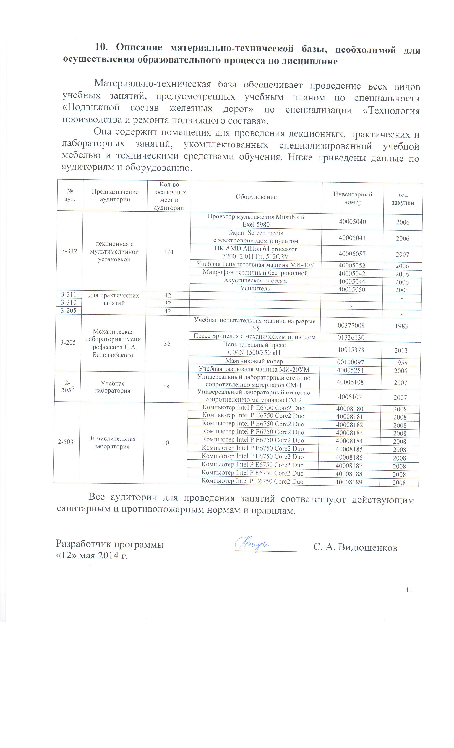10.

Приложение

ЛИСТ АКТУАЛИЗАЦИИ РАБОЧЕЙ ПРОГРАММЫ

Рабочая программа по дисциплине «Сопротивление материалов» (С3.Б.9) актуализирована без изменений.

